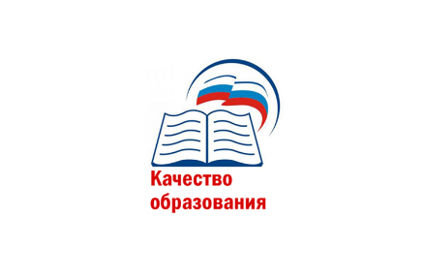
Конференция «Актуальные вопросы повышения качества образования»
15 сентября 2022 года на базе Ленинградского областного института развития образования состоится региональная научно-практическая конференция «Актуальные вопросы повышения качества образования». Организаторами конференции является комитет общего и профессионального образования Ленинградской области и ГАОУ ДПО «ЛОИРО».
Приглашаем работников системы образования (руководителей, педагогов, методистов общеобразовательных школ, высших учебных заведений, организаций дополнительного профессионального образования) принять участие в конференции, которая пройдет в очно-дистанционном формате.

В ходе конференции планируется обсудить вопросы:
- качество образования в современном контексте;
- ресурсное обеспечение качества образования;
- региональные и муниципальные механизмы управления качеством образования: как выстроить систему взаимодействия;
- эффективное управление качеством образования на основе комплексного анализа и интерпретации результатов;
- оценочные процедуры как индикатор (инструмент) качества образования;
- оценка качества образования: работа на результат;
- конкурентный статус образовательного учреждения: качество процесса обучения, ресурсного обеспечения, образовательных услуг.

Программа конференции включает:
- пленарное заседание и панельную дискуссию «Качество образования: современный контекст прочтения» (ауд.308, онлайн-трансляция с 10.30 до 12.00: https://youtu.be/P11zDV4GXlM, с 14.00 до 14.30: https://youtu.be/E6yNYepS18k)
- круглые столы (с 12.30 до 14.00):
1.«Управление качеством образования в образовательной организации: федеральный, региональный, муниципальный, институциональный аспекты» (ауд. 104, онлайн-трансляция: https://youtu.be/oR_bzd24Pmc);
2. «Качество современного образовательного процесса: взаимодействие педагога и ребенка» (ауд. 214, онлайн-трансляция: https://youtu.be/P11zDV4GXlM);
3. «Механизмы оценки образовательных результатов и качества подготовки обучающихся» (ауд. 308, онлайн-трансляция https://youtu.be/-lIAP0vhjYk).

В конференции примут участие ведущие специалисты в области оценки и управления качеством образования из Москвы, Санкт-Петербурга, Петропавловска-Камчатского, Ленинградской области, представители органов управления образованием и муниципальных методических служб, директора образовательных организаций, педагоги.
Участие в конференции бесплатное. Все участники получат именной сертификат участника.
Для участия в конференции необходимо пройти предварительную электронную регистрацию до 13 сентября 2022 года по ссылке:
https://forms.yandex.ru/u/62b3022bfbdd03912cd51c6d/
Программа конференции будет размещена на сайте ГАОУ ДПО «ЛОИРО» 12 сентября 2022 года.

